Лабораторная работа №1.
ПМ.02 Выполнение слесарных работ по ремонту и техническому обслуживанию сельскохозяйственных машин и оборудования.
Тема 1.5. Технология ремонта зерновых комбайнов.
Цель и содержание работы. Закрепить знания по ремонту режущего аппарата комбайна. Освоить разборку, сборку и ремонт режущего аппарата комбайна.
Оборудование рабочего места. Жатка комбайна «Дон-1500Б»: наклонной камерой, без мотовила, установленная на подставки, наклонная камера комбайна «Дон-1500Б»: в сборе, тележка для транспортировки жаток; ключи гаечные 10X12, 11X14, 12X17, 17X19, 22x24, 22X27, 32X36 мм; сменные головки 8, 10, 14, 17, 19; ключ разводной; ключ специальный для круглых гаек; молоток; бородок; крейцмейсели слесарные 8X60° и 5X60°, плоскогубцы комбинированные 150 и 175; отвертка — 2 шт.; надставка для осаждения конусных втулок, деревянная наставка; съемник для клиновых шпонок; тарировочный ключ для определения степени затяжки пружин на предохранительных муфтах, ключи торцовые — 2 шт.; тиски П-120; линейка 1—500 и пружинный динамометр до 50 кгс (490,33 Н).
Последовательность выполнения работы.
Режущий аппарат служит для срезания растений при прямом комбайнировании. Он состоит из пальцев и ножа с сегментами. Пальцы снабжены противорежущими пластинами. Нож приводится в возвратно-поступательное движение механизмом привода.
Проверить комплектность инструмента и необходимых приспособлений, подготовить рабочее место и приступить к выполнению работы.
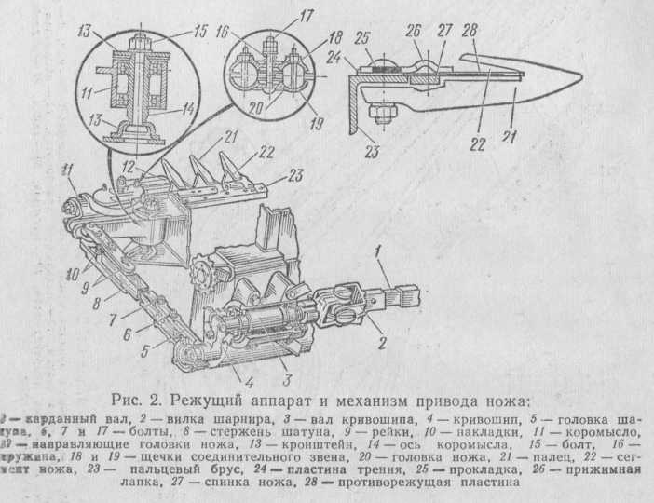
Разборка, сборка и регулировка режущего аппарата и механизма привода ножа
Разобрать режущий аппарат:
- Отвернуть гайки болта 17 (см. рис; 2), снять пружину 16 и щечки 18 и 19 соединительного звена.
- Вынуть шплинт, ослабить корончатую гайку болта 15, оси коромысла 14 и отвести коромысло в сторону в пазах кронштейна 13.
- Вынуть нож за головку. При этом в целях соблюдения правил безопасности нельзя держаться за пальцы режущего аппарата.
- Отвернуть гайки, вынуть болты, снять направляющую ножа 12, два-три пальца 21 и прижимную лапку 26 с регулировочными прокладками 25.
Разобрать механизм привода ножа (см. рис. 2):
- Отвернуть гайки на стяжке и на болтах накладок 10. Снять накладки, вынуть болты.
- Отвернуть корончатую гайку, вынуть болт 15, снять коромысла 11 и перенести его на верстак для разборки.
- Отвернуть гайки, вынуть болты, снять крышку головки шатуна 5, отогнуть буртик замочной шайбы, отвернуть круглую гайку пальца кривошипа 4, съемником спрессовать с пальца головку шатуна вместе с подшипником и выпрессовать из головки подшипник.
- Отвернуть гайки болтов 6 и 7, вынуть болты и снять стержень шатуна 8.
- Отвернуть контргайку и стопорный винт вилки шарнира 2 в снять с вала 3 карданный вал 1 и выбить шпонку.
- Вынуть шплинт, отвернуть корончатую гайку стяжного болте и снять кривошип 4 с вала 3.
- Отвернуть гайки на четырех болтах, вынуть болты и снять корпус с валом кривошипа в сборе.
- Разобрать коромысло, для чего вынуть шплинты, отвернуть корончатые гайки, вынуть шаровые болты, снять кольцо, выпресовать ось 14 с подшипником, выпрессовать подшипник из корпусе коромысла 11, снять замочные кольца и спрессовать подшипник с оси кулисы.
После разборки механизма привода ножа и режущего аппарата проверить состояние и крепление пальцевого бруса. Установить т место снятые регулировочные прокладки и прижимную лапку, пальцы режущего аппарата и направляющую ножа.
Проверить крепление всех пальцев к уголку бруса. При легко» ударе молотка плохо закрепленные пальцы издают дребезжащий звук. Гайки на болтах крепления этих пальцев подтянуть.
Проверить положение носков и вкладышей пальцев, которые должны находиться в одной плоскости. При натяжении шнура между крайними пальцами носки пальцев не должны отклоняться вверх и вниз более чем на 3 мм, а рабочие поверхности вкладышей — 0,5 мм. Погнутые пальцы отрихтовать легкими ударами молотка.
Осмотреть спинку и головку ножа, состояние сегментов н зги клепок. Прогибы спинки ножа и неправильное положение сегментов устранить рихтовкой спинки на плите, а плохо закрепленные сегменты переклепать.
Проверить щечки, пружину и болт соединительного звена шаровых головок ножа и коромысла, ось, подшипники, замочные кольца и корпус коромысла, накладки, рейки, стержень и головку шатуна, кривошип, корпус с приводным валом и вилку карданного вала. Убедиться в их исправности и приступить к сборке.
Собрать и отрегулировать режущий аппарат механизма привода ножа: 1. Собрать коромысло 11 (см, рис. 2). Запрессовать в корпус коромысла подшипник, установить в пазы оси 14 замочные кольца. Запрессовать ось в подшипник, s второй подшипник — в коромысло. Надеть защитное кольцо. Вставить шаровые болты, затянуть корончатые гайки.
- Установить коромысло в пазы кронштейна жатки, вставить гайку крепления 15, надеть шайбу и навернуть корончатую гайку.
- Собрать шатун. Запрессовать подшипник в головку шатуна 5, напрессовать его на палец кривошипа 4, надеть замочную шайбу, затянуть и зафиксировать гайку. Поставить на место крышку, вставить болты и затянуть гайки. Соединить стержень шатуна 8 с го« ловкой 5, вставить стяжные болты 6 и 7 и затянуть гайки.
- Поставить на место корпус вала кривошипа 3 в сборе и надежно затянуть гайки. На один конец вала кривошипа установить вилку шарнира 2 карданного вала 1, предварительно вставив в паз шпонку, завернуть стопорный винт и затянуть контргайку. На второй конец вала надеть кривошип 4, затянуть и зашплинтовать корончатую гайку стяжного болта.
- Соблюдая осторожность, вставить нож в режущий аппарат. При правильном положении пальцев 21, прижимных лапок 26 и направляющей 12 нож должен свободно входить в режущий аппарат а легко двигаться от небольших усилий руки.
- Сместить коромысло в пазах кронштейна в сторону режущего аппарата, соединить шаровые головки ножа и болта коромысла звездочками 18 и 19 соединительного звена, вставить болт 17, надеть пружину 16, шайбу и затянуть гайки так, чтобы оставался суммарный зазор между витками пружины 2—3 мм, а шаровые головки свободно поворачивались в гнездах, но не имели люфта. Это позволит компенсировать во время работы взаимные отклонения коромысла и ножа в разных плоскостях.
- Проверить положение сегментов ножа 22 относительно противорежущей пластины 28. Они должны прилегать друг к другу или замерить зазор не более 0,8 мм в передней и 1,5 мм в задней части. Регулируют зазоры прокладками 25 (см. рис. 2) прижимных ла-пок 26 и перестановкой пластин трения 24. Зазор между прижимной лапкой 26 и сегментом 22 не должен превышать 0,5 мм.
- Закрепить направляющую 12 головки ножа так, чтобы головка свободно перемещалась в пазах. Овальные отверстия на пальцевом брусе 23 и регулировочные шайбы позволяют устанавливать направляющую в нужное положение.
- Вставить шаровую головку болта коромысла в выемки накладок 10 шатуна и слегка затянуть гайки на стяжке и на болтах прокладок. Установить и закрепить коромысло в пазах кронштейна, добиваясь отклонения щечек 18 и 19 соединительного звена назад яа 2,5 мм и совмещения осевых линий сегментов 22 и пальцев 21. При отклонении осевых линий более чем на 5 мм режущий аппарат центрируют, изменяя длину шатуна.
- Отпустить гайки стяжки и болтов накладок 10 шатуна и смещением их относительно зубчатых реек 9 установить необходимую длину шатуна. Убедившись в том, что выступы реек 9 вошли в выемки накладок до отказа, затянуть гайки на болтах накладок шатуна, а гайки стяжки затянуть так, чтобы шаровая головка болта коромысла свободно поворачивалась, но не имела ощутимого люфта.
- Проверить свободное совмещение центров сфер накладок и шарового болта коромысла. Это достигается правильной установкой шатуна без перекоса. Для этого необходимо установить нож в вреднее положение, отпустить гайки на болтах 6 и 7 и, поворачивая шкив ведущего вала наклонного транспортера, переместить кривошип на 360°. Овальное отверстие болта 7 позволит шатуну занять правильное положение и устранить перекос шатуна относительно головки. Надежно затянуть гайки на болтах 6 и 7.

